校园周边路段禁限行示意图
1、师大附中、麒麟小学、如意幼儿园
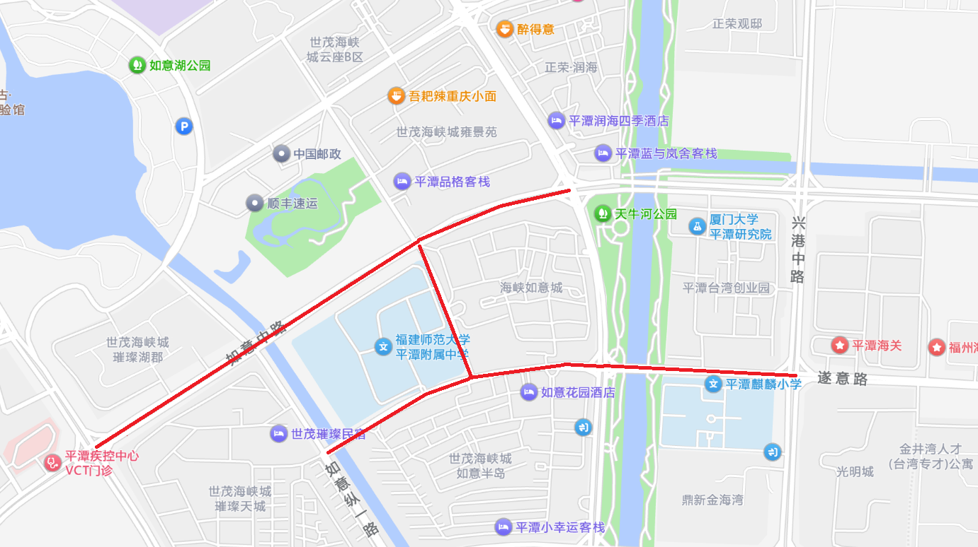
2、中湖小学
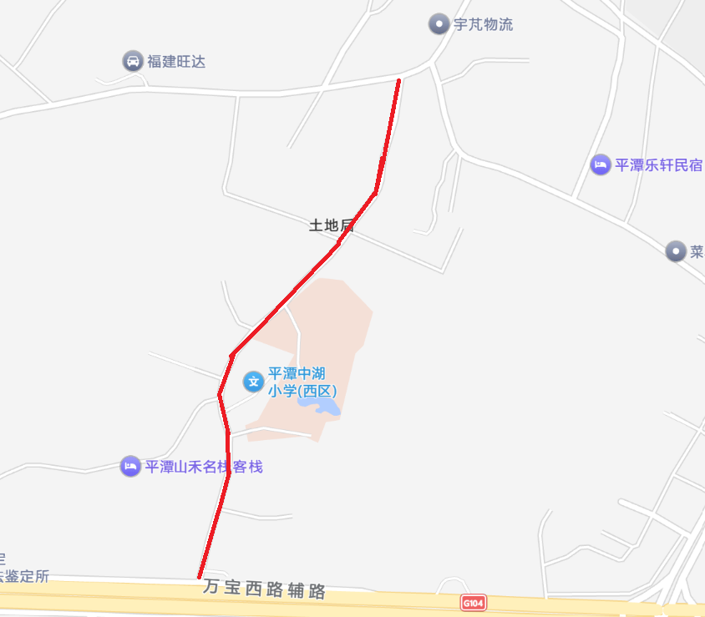
3、城南学校
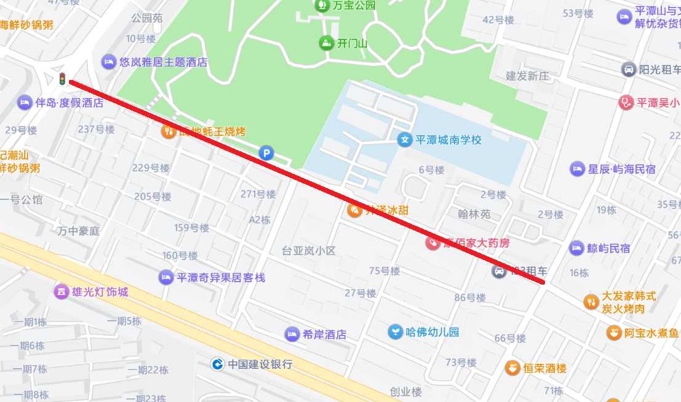
4、第一中学（北街校区）、翰英中学、城北小学
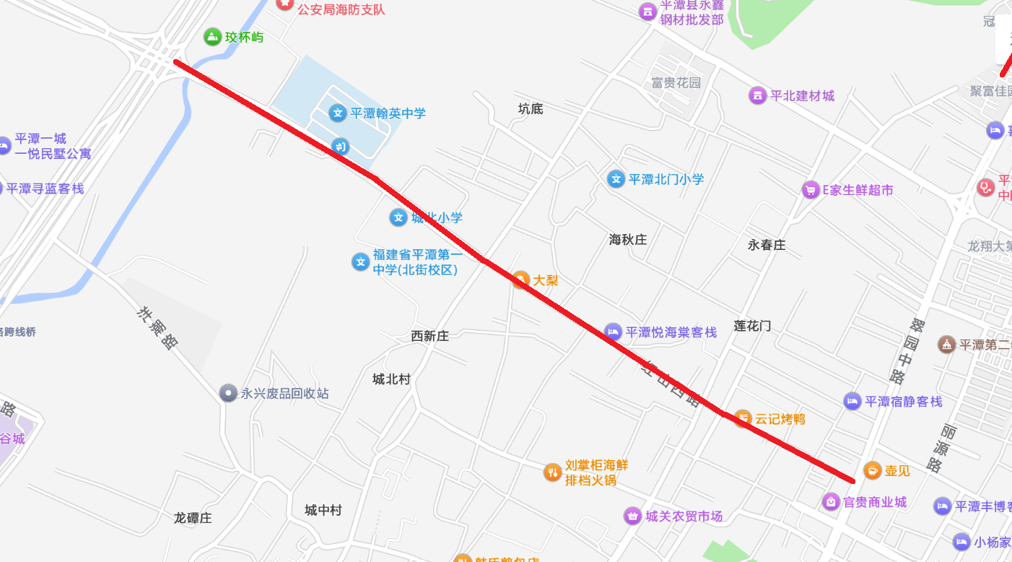
5、滨湖小学、滨湖幼儿园、天逸幼儿园
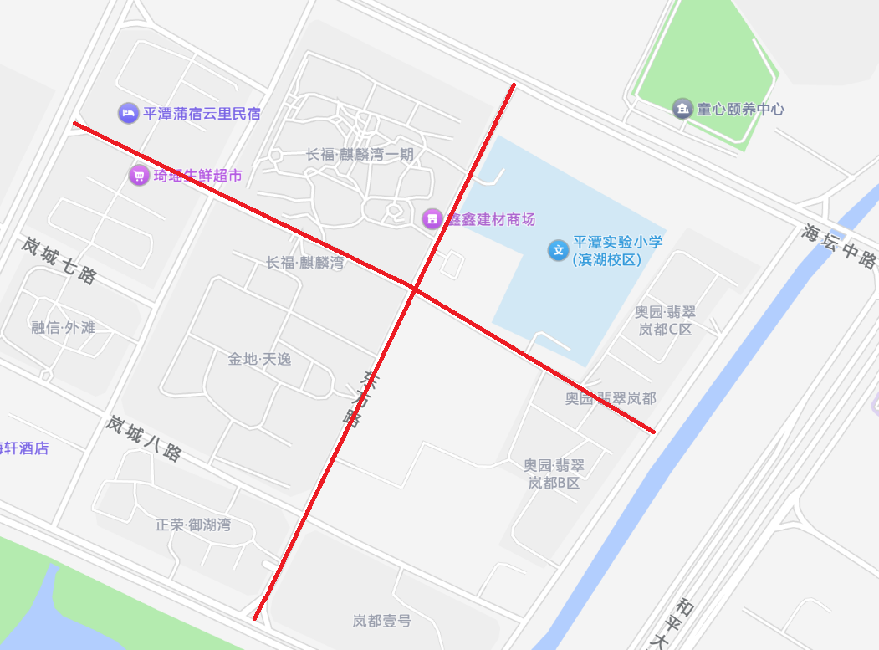
6、实验第二幼儿园
